 | 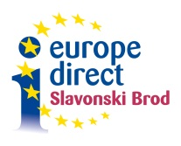 | 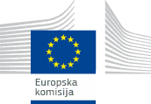
Europe Direct Informacijski centar Slavonski Brod

u suradnji s
Europskim domom Slavonski Brod, Informacijskim centrom za mlade BP-.a, Razvojnom agencijom grada Slavonskog Broda, PU brodsko-posavska, Tehničkom školom Slavonski Brod i Srednjom školom Antuna Matije Reljkovića

poziva vas na obilježavanje

Europskog tjedna mobilnosti

Organizacijom ove manifestacije želimo potaknuti javnu svijest i aktivnosti građana protiv zagađenja okoliša uzrokovanog povećanjem motoriziranog prometa u urbanim sredinama, a samim time i poboljšati kvalitetu života građana u našim gradovima. Namjera nam je potaknuti mjere usmjerene smanjenju zagađenja okoliša, promoviranju sredstva javnog prijevoza i alternativnih modela kretanja i prijevoza.

Pozivamo učenike viših razreda osnovnih škola i učenike srednjih škola da se odazovu na poziv i prijave se za sudjelovanje na skejtanju te natjecanje u rolanju i bicikliranju na Polojskoj cesti (od Sportske dvorane Vijuš od Poloja), koja će u to vrijeme biti zatvorena za promet, 16. rujna 2016. godine, u vremenu od 11 do 13 sati.
Istog dana postavili bismo štandove u vremenu od 11 do 13 sati na Trgu Ivane Brlić-Mažuranić, ispred Vesne, za potrebe institucija i udruga koje su zainteresirane promovirati i aktivno zalagati se za održivo kretanje i mobilnost svih naših građana.
O važnosti i veličini ove manifestacije u europskim razmjerima najbolje svjedoči činjenica da je u obilježavanje ove manifestacije danas aktivno uključeno više od 2000 europskih gradova. Naime, svake godine, počevši od 2002., Europski tjedan mobilnosti (European Mobility Week) se organizira od 16. do 22. rujna i posvećen je održivom kretanju / mobilnosti.

Europski tjedan mobilnosti pruža mogućnost i predstavlja platformu za lokalne vlasti, kao i dionike civilnog društva da promoviraju postojeće politike, inicijative i najbolje prakse vezane uz održivo kretanje u urbanim sredinama; doprinesu podizanju svijesti građana o štetnom utjecaju koji postojeći trendovi kretanja u urbanim sredinama imaju po okoliš i kvalitetu života; uspostave partnerstvo sa lokalnim dionicima; budu dio europske kampanje dijeleći zajedničke ciljeve i identitet sa ostalim europskim gradovima; naglase svoju opredijeljenost i usmjerenost politici održivog kretanja; pokrenu nove dugoročne mjere i politike.

Molimo vas da nam popunjene prijave za sudjelovanje vaših učenika i nastavnika u pratnji na skejtanju te natjecanju iz rolanja i bicikliranja pošaljete najkasnije do 12. rujna 2016. na mail info.edsb@gmail.com ili na fax 035 265 189, kako bismo pravovremeno pristupili organizaciji aktivnosti.
Za detaljnije obavijesti možete se obratiti na telefon 035 415 190.

Unaprijed se zahvaljujemo na vašem odazivu.

Božica Sedlić
Europski dom Slavonski Brod

 | 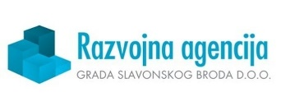 |  | 